Segundo Parcial Práctico
Ingeniería de Datos
Realizado por: Jessica Alejandra Gil Tellez
- Enlace de repositorio: https://github.com/jessgil2610/Ingenieria-de-Datos-20262.git

- Pantallazos de los ejecutables del script

Evidencia 1
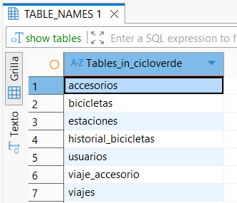

- Script de la base de datos

